ПРОЕКТ

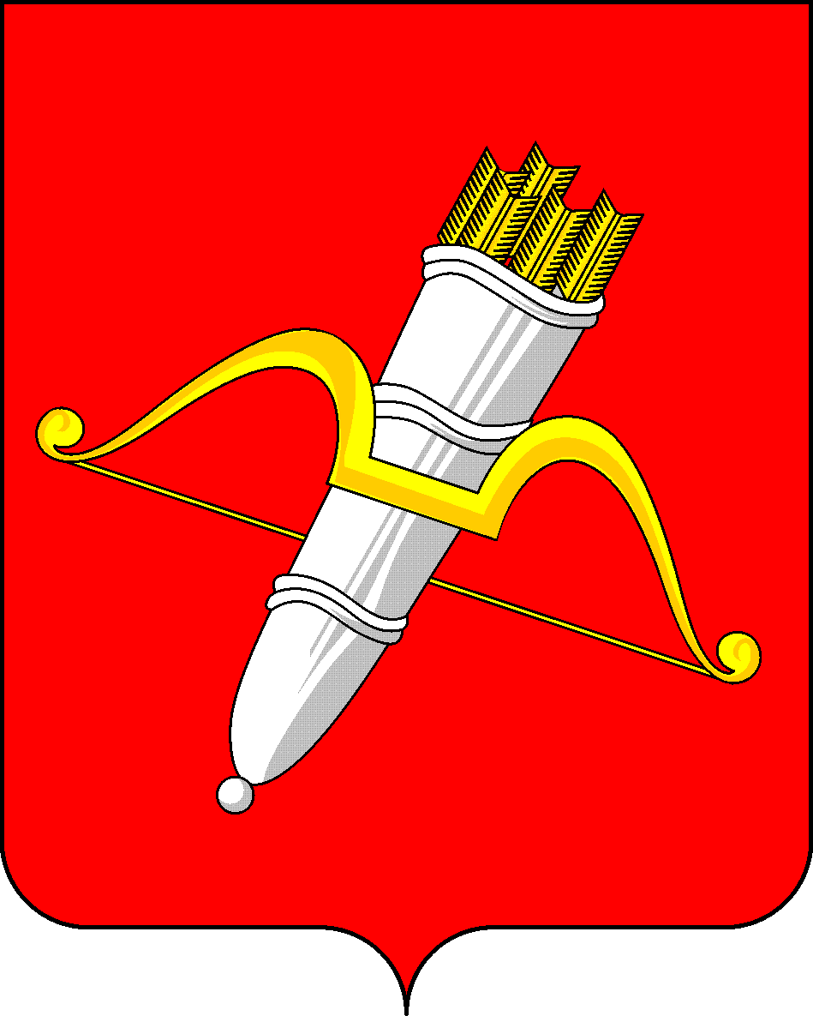
КРАСНОЯРСКИЙ КРАЙ
АЧИНСКИЙ ГОРОДСКОЙ СОВЕТ ДЕПУТАТОВ

Р Е Ш Е Н И Е

00.00.0000 | г. Ачинск |  | № 00-000р
О созыве итогового собрания жителей города Ачинска

В соответствии с Федеральным законом от 06.10.2003 № 131-ФЗ «Об общих принципах организации местного самоуправления в Российской Федерации», Положением о порядке организации и проведения собраний, конференций граждан в городе Ачинске, утвержденным решением Ачинского городского Совета депутатов от 03.10.2006 № 18-97р, на основании заявлений инициативных групп граждан, руководствуясь статьями 18, 28, 54 Устава города Ачинска, городской Совет депутатов РЕШИЛ:

1. Созвать итоговое собрание жителей города Ачинска для обсуждения и принятия решений по вопросам, указанным в заявлениях инициативных групп жителей:
- микрорайона 9 города Ачинска;
- улиц Колхозная, Совхозная, Школьная, Омская, Белорусская, Иркутская города Ачинска;
- микрорайона 7 города Ачинска;
- микрорайона 6 города Ачинска;
- улиц Коминтерна, 2-я Коминтерна, Главная, Смены, Норильская, Розы Люксембург, Чайковского, переулка Ягодный города Ачинска.

2. Провести итоговое собрание жителей города Ачинска 16.10.2024 в 19.00 часов по адресу: город Ачинск, микрорайон 3, строение 38, Ачинский Городской Дворец культуры.

3. Поручить председателю Ачинского городского Совета депутатов открыть итоговое собрание жителей города Ачинска.

4. Утвердить текст извещения о созыве итогового собрания жителей города Ачинска согласно приложению к настоящему решению.

5. Решение вступает в силу со дня его принятия и подлежит официальному опубликованию в уполномоченном печатном средстве массовой информации.

6. Контроль за исполнением решения возложить на председателя Ачинского городского Совета депутатов.

Исполняющий полномочия председателя
Ачинского городского Совета депутатов И.В. Вавилова

Приложение
к решению Ачинского городского
Совета депутатов
от 00.00.0000 № 00-000р

Извещение
о созыве итогового собрания жителей города Ачинска

Ачинский городской Совет депутатов извещает о созыве итогового собрания жителей города Ачинска по вопросам:
1. Принятие решений по вопросу подачи заявок на участие в конкурсном отборе по реализации инициативных проектов, направленных на развитие объектов общественной инфраструктуры территорий городских округов Красноярского края, в рамках программы по поддержке местных инициатив в Красноярском крае (далее – ППМИ).
2. Определение актуальных вопросов для участия в ППМИ (наименования всех инициативных проектов, обсуждаемых на итоговом собрании граждан, результаты голосования граждан по каждому инициативному проекту отдельно).
3. Информация по инициативным проектам, выбранным жителями
для реализации в рамках конкурсного отбора:
а) наименование каждого инициативного проекта с указанием объекта общественной инфраструктуры, на развитие которого направлен инициативный проект, либо приобретаемого основного средства;
б) предполагаемая общая стоимость реализации каждого инициативного проекта (тыс. рублей);
в) определение возможных форм участия в реализации каждого инициативного проекта (вклад из бюджета городского округа, вклад от населения, от организаций и других внебюджетных источников в инициативный проект (тыс. рублей, процент от общей стоимости инициативного проекта), в том числе отдельное обсуждение вклада населения и организаций в неденежной форме (при наличии);
г) количество участников собрания граждан, проголосовавших за реализацию каждого инициативного проекта.
4. Выбор инициативных групп по реализации каждого инициативного проекта:
а) выбор председателя и членов каждой инициативной группы;
б) выбор члена каждой инициативной группы, ответственного
за информирование о подготовке и реализации инициативного проекта;
в) выбор члена каждой инициативной группы, ответственного за сбор денежных средств.
Итоговое собрание жителей города Ачинска состоится 16.10.2024 в 19.00 часов.
Место проведения итогового собрания: Красноярский край, город Ачинск, микрорайон 3, строение 38, Ачинский Городской Дворец культуры.

Инициаторами созыва итогового собрания являются инициативные группы жителей:
- микрорайона 9 города Ачинска;
- улиц Колхозная, Совхозная, Школьная, Омская, Белорусская, Иркутская города Ачинска;
- микрорайона 7 города Ачинска;
- микрорайона 6 города Ачинска;
- улиц Коминтерна, 2-я Коминтерна, Главная, Смены, Норильская, Розы Люксембург, Чайковского, переулка Ягодный города Ачинска.

